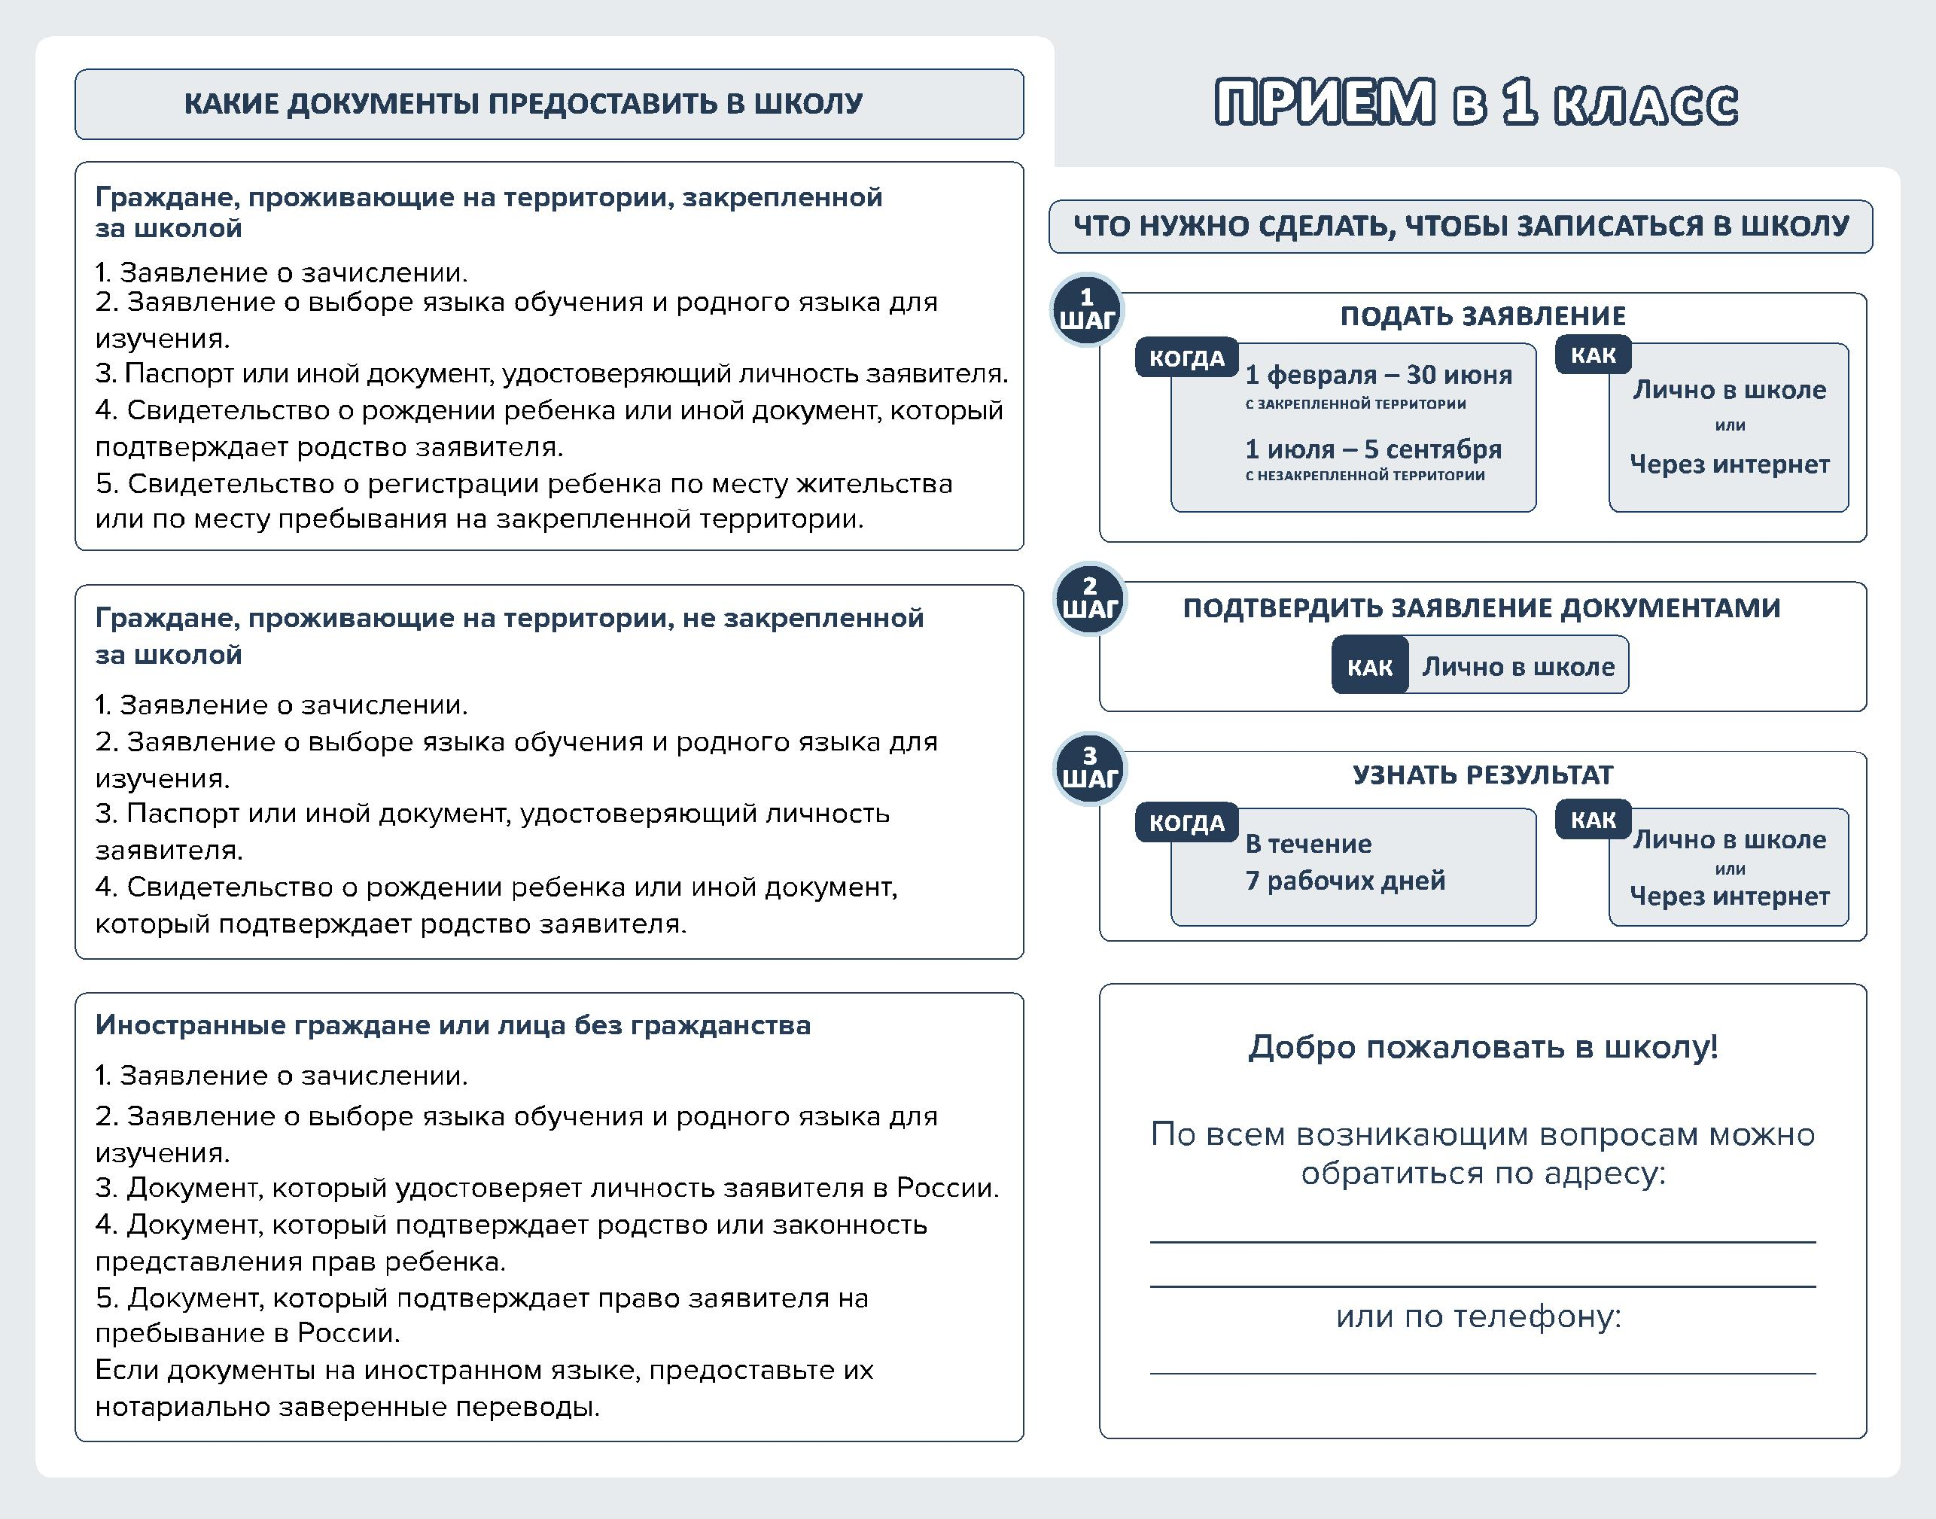

**3- 21 - 65**

**ул. В Шлычкова , д.29**

**МОБУ гимназия №1**